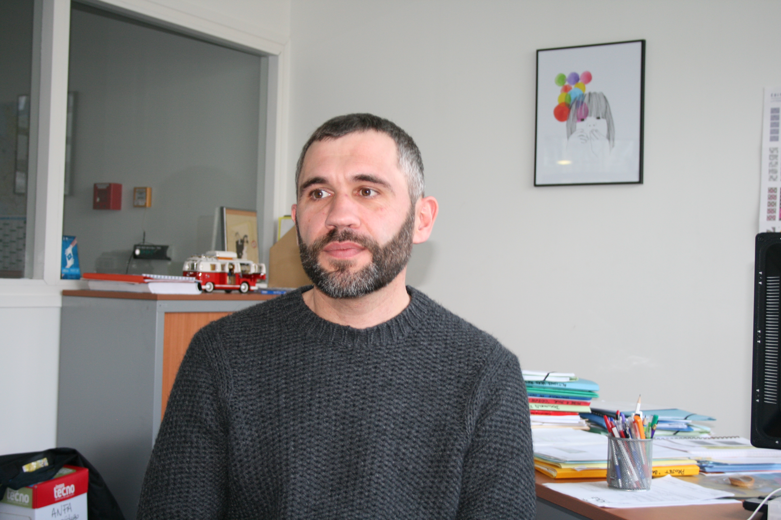Qui êtes-vous ?
Je suis Stéphane Deschevrel du groupe local de Caen d’Amnesty International

Qui est Amnesty international ?
Amnesty est une ONG qui a plus de 50 ans et qui est présente dans plusieurs pays : Grande-Bretagne, Etats-Unis… Elle a un siège à Paris. Il y a à peu près 300 groupes locaux un peu partout en France. En Basse-Normandie, il ya une dizaine de groupes. Cela représente 3 millions de membres et de sympathisants avec des formes d’engagement plus ou moins avancé. Il y a essentiellement des bénévoles et quelques salariés à Paris.

Quel est son rôle ?
C’est de défendre les droits humains. Tout ce qu’on appelle le respect des droits civils et politiques, la liberté d’expression, le droit minimum de participer à la vie politique. Très vite on s’est aperçu qu’on utilisait la torture pour faire parler et craquer les gens. C’est devenu l’un des thèmes sur lesquels on s’est mis à travailler mais aussi sur le thème de la peine de mort. Au départ on s’est appuyé sur la déclaration des droits de l’homme. Le souci d’Amnesty était de ne pas de mêler du contexte politique mais uniquement défendre les individus. On ne prend pas position politiquement.
Quels sont les moyens d’action ?
Il y a tout un travail de fait pour enquêter sur des cas précis. Il ne s’agit pas de faire des dénonciations très générales mais de partir sur des cas précis dont on a connaissance. Il y a tout un travail d’enquête de fait par des chercheurs, des universitaires, des journalistes pour recouper des informations. Après on s’interroge pour savoir ce qu’on va faire, comme envoyer un courrier aux autorités… On s’appuie sur des exemples concrets pour dénoncer ce qui se passe dans le pays. Et au niveau local, on essaie de faire connaitre Amnesty. Cela peut être autour d’un film avec un débat. On fait des courriers, des pétitions, des actions ciblées. On était présent au Mémorial fin janvier au moment des concours de plaidoiries. Cela peut être aussi l’organisation d’une foire au livres ce qui, peut permettre d’obtenir des fonds. Amnesty ne reçoit pas d’argent de l’état ni des entreprises. Le 10 décembre c’est la date anniversaire du jour d’adoption de la déclaration des droits de l’homme à l’ONU, nous étions dans un restauration universitaire on nous mettions en avant 12 cas emblématiques de ce qui peut se passer à travers le monde. On essais de faire signer le maximum de gens sur un temps très court.

